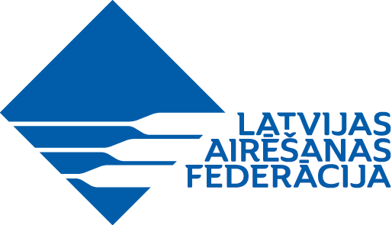
LATVIJAS REPUBLIKAS ČEMPIONĀTS
AIRĒŠANĀ JUNIORU ”A” grupā
N O L I K U M S

- SACENSĪBU MĒRĶIS UN UZDEVUMI
  - Airēšanas sporta popularizācija un tā tālāka attīstība valstī.
  - Noteikt spēcīgākos sportistus junioru “A” grupā 2000 m distancē 1x ,2x, 2-, 4x, 4-, 8+ laivu klasēs.
  - Aktīvas atpūtas veicināšana un veselīga dzīvesveida popularizēšana.
- SACENSĪBU LAIKS UN VIETA
  - Sacensības notiek 2018.gada 6.-7.jūlijā, Jūrmalā, Priedaines distancē.
  - Sacensību sākums:
    - 6.jūlijā rīta programma plkst. 11.00, pēcpusdienas programma – plkst.16.30;
    - 7.jūlijā plkst. 10:00;
    - 8.jūnijs – rezerves diena nelabvēlīgu laika apstākļu gadījumā.

- SACENSĪBU VADĪBA
  - Sacensības organizē Latvijas Airēšanas federācija, atbildīgā par sacensību organizāciju – Elita Krūmiņa, mob.tel. Nr. 29269141.
  - Sacensību galvenais tiesnesis - Andželika Krūmiņa.

- SACENSĪBU NORISE
  - Sacensības notiek junioru ”A”vecuma grupā (2000.g.dz. un jaunāki jaunieši un jaunietes).
  - Sacensību laivu klases: 1x (vieninieki), 2x (pārairu divnieki), 2- (bezstūrmaņa divnieki), 4x (pārairu četrinieki), 4- (bezstūrmaņa četrinieki), 8+ (astotnieki).
  - Sacensību programma:
    - 1.dienas rīts – juniori 2-, 1x, juniores – 4x, 2-;
    - 1.dienas pēcpusdiena – juniori 4x, juniores 1x;
    - 2.dienas rīts - juniori 2x, 4-, 8+, juniores 2x, 4-.
  - Distances garums – 2000 m.
  - Atlases sistēma: laivu klasēs, kurās norisinās priekšbraucieni (pieteikto komandu skaits lielāks par 7), priekšbraucienu uzvarētāji iekļūst finalā A, pārējos fināla A un finālu B, C, D dalībniekus nosaka pēc uzrādītā rezultāta priekšbraucienos.
  - Distance:
    - starts – bez starta plostiem, pie Varkaļu kanāla, Lielupes labajā krastā (Priedaines pusē);
    - finišs – pirms Lielupes auto tilta;
    - sacensību norises laikā uz ūdens ievērojama sacensību kustības shēma.

- PIETEIKUMI SACENSĪBĀM, IZLOZE un REZULTĀTI
  - Pieteikumus iesniegt līdz 2018.gada 03. jūlijam pl 23:59 sekojošā linkā: https://www.justuse.biz/index.php?latk&lang=lat
  - Izloze publicējama LAF mājas lapā www.rowing.lv līdz 2018.gada 5.jūlija plkst. 13.00.
  - Sacensību rezultāti publicējami LAF mājas lapā www.rowing.lv līdz 2018.gada 8.jūlija plkst. 13.00, ja sacensības norisinās arī rezerves dienā – līdz 9.jūlija plkst. 13.00.
- APBALVOŠANA
  - 1. -3.vietu ieguvējus katrā laivu klasē apbalvo ar medaļām.
  - Apbalvošana - 2018.gada 7.jūlijā Priedaines distances finiša zonā 20 minūtes pēc pēdējā finālbrauciena. Nelabvēlīgu laika apstākļu gadījumā apbalvošana var tikt pārcelta uz kādu no airēšanas bāzēm.

